Herren 30 wollen wieder Landesliga halten
TC Rot-Weiß Eichstätt geht mit 22 Mannschaften die Sommersaison

(pe) Mit 22 Mannschaften startet der TC Rot-Weiß Eichstätt ab 1. Mai in die Sommersaison 2018. Davon sind zwölf Erwachsenen- und zehn Jugend- sowie Kinderteams. Am höchsten spielen erneut die Herren 30, die wieder in der Landesliga antreten. Sie haben es dort mit Mannschaften aus Mittelfranken, Oberfranken und der Oberpfalz zu tun. „Unser wichtigstes Ziel ist es, nicht abzusteigen“, erklärt Mannschaftsführer Dominic Reb. Neben ihm spielen in diesem Team voraussichtlich meistens Martin Suk, Sebastian Burkhard, Thomas Irro, Florian Kleinhans und Tobias Kleinhans.

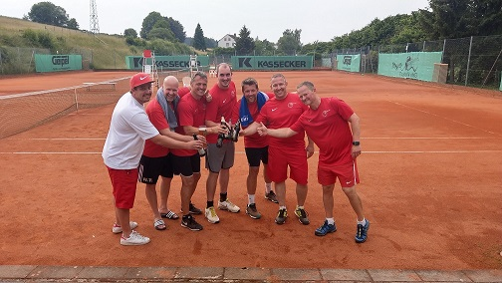

Zwei Damenteams in Bezirksliga
In der Bezirksliga schlagen die Damen 30 auf. Sportvorstand Helmut Wotschka sieht Chancen, dass sie vorne mitspielen. Ebenso in der Bezirksliga spielen die Damen 50. „Wir starten aus dem Mittelfeld von sechs Mannschaften und hoffen auf den Klassenerhalt“, so Mannschaftsführerin Juliane Schwermer. Sportvorstand Wotschka traut dem Team sogar einen vorderen Tabellenplatz zu. Aus der Bezirksliga abgemeldet wurde hingegen die erste Damenmannschaft. Ein neu gebildetes Team schlägt in der Kreisklasse 1 auf. „Mit Glück und Geschick ist ein mittlerer bis vorderer Platz möglich. Diese Mannschaft darf man aber nicht überfordern, sondern sie muss erst zusammenwachsen“, meint Wotschka. „Mit Christina Gscheidl und Laura Ickinger haben wir personellen Zuwachs bekommen. Unser Ziel ist heuer deshalb, erst einmal den Klassenerhalt in der Kreisklasse 1 zu schaffen“, gibt auch Mannschaftsführerin Alena Buckl ein bescheidenes Ziel vor. Eine Klasse höher, in der Bezirksklasse 1 treten die Herren 55 und 60 an, das Viererteam der 65er in der Bezirksliga, wo sie letztes Jahr sogar Vizemeister wurden. Ein Aufstieg in die Landesliga könnte Wotschkas Einschätzung nach klappen, „wenn es nicht so oft 1:3 nach den Einzeln heißt. In den Doppeln sind sie eine Bank.“
Die erste Herrenmannschaft wird in der Bezirksklasse 2 nach Einschätzung von Wotschka „mit etwas Glück einen vorderen Tabellenplatz erreichen. Da muss aber alles passen.“ Für ihre Kollegen in der zweiten Mannschaft in der Kreisklasse 2 geht es hingegen laut Wotschka „einzig und alleine nur um den Klassenerhalt. Der wird sehr schwer werden“. Den Herren 30 II mangelte es letztes Jahr bereits an Spielern. Helmut Wotschka sieht im Klassenerhalt in der Kreisklasse 1 das Ziel. Aus dieser Klasse abgestiegen in die Kreisklasse 2 waren die Herren 40 und 50. Den 50ern traut der Sportvorstand zu, in der neuen Klasse vorne mitzuspielen.
Im Jugendbereich spielen die ersten Mannschaften der Knaben 14 und der Bambini 12 am höchsten: in der Bezirksklasse. Ansonsten gibt es wieder jeweils eine Juniorinnen- und Juniorenmannschaft in der Kreisklasse 1, außerdem zwei Kleinfeldteams für unter Achtjährige, zwei Midcourtmannschaften für unter Zehnjährige sowie die zweiten Teams bei den Knaben und Bambini. Jugendwart Martin Suk zeigt sich für alle ersten Mannschaften zuversichtlich, „dass sie wieder um Aufstiege und erste Plätze kämpfen werden. Wir sind vor allem bei den männlichen Mannschaften stark.“ Der zwölfjährige Radim Suk, der neunjährige Dominik Babin und der achtjährige Benjamin Irro gehören dem Nordbayern Kader an.

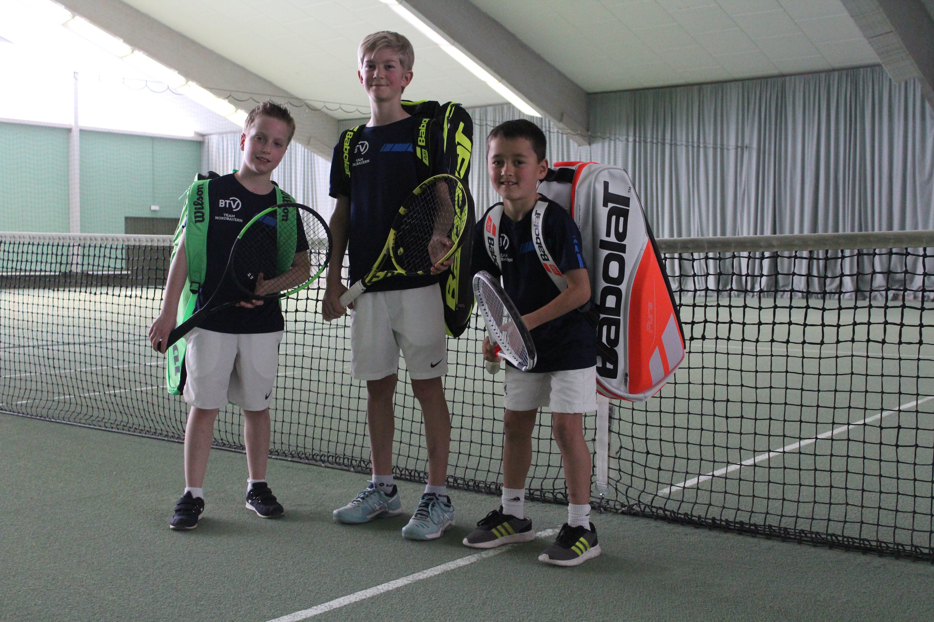

Bei der Jugend setzt der Club vor allem auf die drei Nord-Bayern Kader-Spieler Dominik Babin, Radim Suk und Benjamin Irro (von links).

